***УСТЬ-КУЛЬСКИЙ***

***«УСТЬ-КУЛЬСКИЙ ВЕСТНИК» - ПЕРИОДИЧЕСКОЕ ПЕЧАТНОЕ ИЗДАНИЕ В ФОРМЕ ГАЗЕТЫ, УЧРЕЖДЕННОЕ ДЛЯ ИЗДАНИЯ ОФИЦИАЛЬНЫХ И ИНЫХ АКТОВ ДУМЫ И АДМИНИСТРАЦИИ УСТЬ-КУЛЬСКОГО СЕЛЬСКОГО ПОСЕЛЕНИЯ, ТУЛУНСКОГО РАЙОНА, ИРКУТСКОЙ ОБЛАСТИ.***

***ВЕСТНИК***

*«21» апреля 2025 год**№ 12*

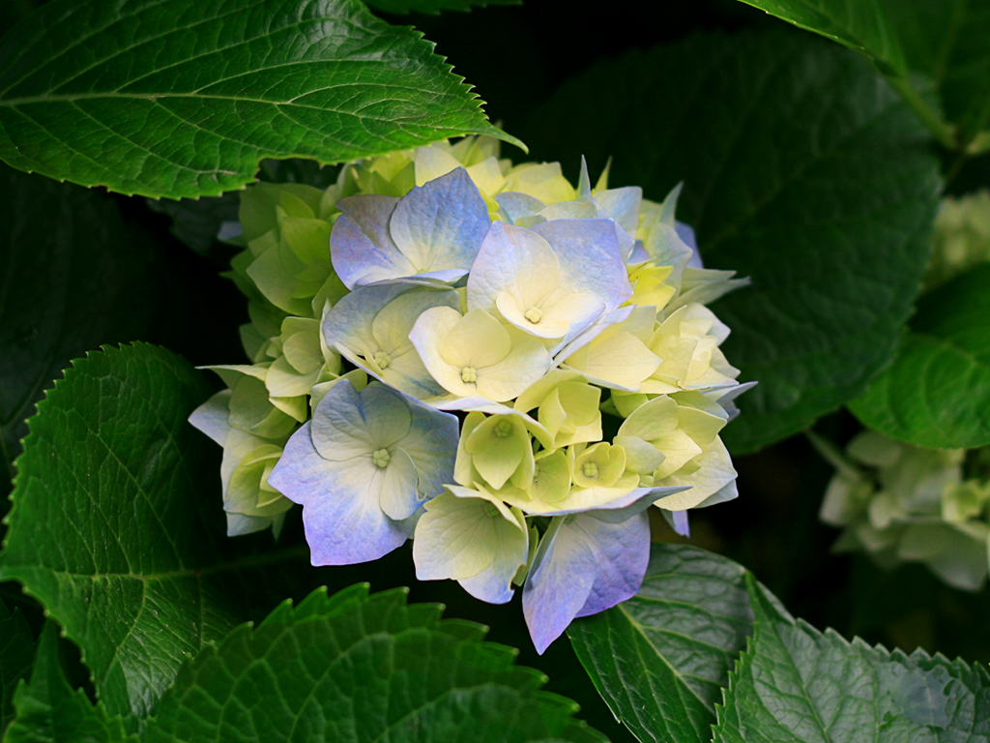

**21.04.2025 ГОДА №12**

**РОССИЙСКАЯ ФЕДЕРАЦИЯ**

**ИРКУТСКАЯ ОБЛАСТЬ**

**ТУЛУНСКИЙ МУНИЦИПАЛЬНОЕ РАЙОН**

**УСТЬ-КУЛЬСКОЕ СЕЛЬСКОЕ ПОСЕЛЕНИЕ**

**АДМИНИСТРАЦИЯ**

**ПОСТАНОВЛЕНИЕ**

**ОБ ОПРЕДЕЛЕНИИ ПЕРЕЧНЯ ДЛЯ ОТБЫВАНИЯ ОСУЖДЕННЫМИ, НЕ ИМЕЮЩИМИ ОСНОВНОГО МЕСТА РАБОТЫ, НАКАЗАНИЯ В ВИДЕ ИСПРАВИТЕЛЬНЫХ РАБОТ**

В соответствии со статьей 50 Уголовного кодекса Российской Федерации, статьей 39 Уголовно-исполнительного кодекса Российской Федерации, руководствуясь статьями 22, 43 Устава Усть-Кульского муниципального образования

**ПОСТАНОВЛЯЮ:**

1. Определить перечень мест для отбывания осужденными, не имеющими основного места работы, наказания в виде исправительных работ согласно Приложению, к настоящему постановлению.
2. Опубликовать настоящее постановление в газете «Усть-Кульский вестник» и разместить на официальном сайте Усть-Кульского сельского поселения.

3. Контроль за исполнением настоящего постановления оставляю за собой.

Глава Усть-Кульского сельского поселения

Т.А. Процан

Приложение

к Постановлению администрации

Усть-Кульского сельского поселения

от «21» апреля 2025г № 12

**ПЕРЕЧЕНЬ**

**мест для отбывания осужденными, не имеющими основного места работы, наказания в виде исправительных работ**

Таблица 1

Усть-Кульское сельское поселение

|  |  |  |
| --- | --- | --- |
| № п/п | Наименование учреждения организации | Адрес |
| 1 | Индивидуальный предприниматель Глава  крестьянского (фермерского) хозяйства  Столяров Михаил Николаевич | Иркутская обл.,  Тулунский р-н, с.  Усть-Кульск, ул.  Широкая, 22 |
| 2 | Администрация Усть-Кульского сельского поселения | Иркутская обл.,  Тулунский р-н, с.  Усть-Кульск, ул.  Школьная 22 |

**21.04.2025 ГОДА № 13**

**РОССИЙСКАЯ ФЕДЕРАЦИЯ**

**ИРКУТСКАЯ ОБЛАСТЬ**

**ТУЛУНСКИЙ МУНИЦИПАЛЬНОЕ РАЙОН**

**УСТЬ-КУЛЬСКОЕ СЕЛЬСКОЕ ПОСЕЛЕНИЕ**

**АДМИНИСТРАЦИЯ**

**ПОСТАНОВЛЕНИЕ**

**ОБ ОПРЕДЕЛЕНИИ ВИДОВ ОБЯЗАТЕЛЬНЫХ РАБОТ И ПЕРЕЧНЯ ОБЪЕКТОВ, НА КОТОРЫХ ОНИ ОТБЫВАЮТСЯ**

В соответствии со статьей 49 Уголовного кодекса Российской Федерации, статьей 25 Уголовно-исполнительного кодекса Российской Федерации, руководствуясь статьями 22, 43 Устава Усть-Кульского муниципального образования

**ПОСТАНОВЛЯЮ:**

1. Определить виды обязательных работ согласно Приложению №1 к настоящему постановлению.
2. Утвердить перечень объектов для отбывания наказания в виде обязательных работ согласно Приложению №2 к настоящему постановлению.
3. Опубликовать настоящее постановление в газете «Усть-Кульский вестник и разместить на официальном сайте Усть-Кульского сельского поселения.
4. Контроль за исполнения настоящего постановления оставляю за собой.

Глава Усть-Кульского

сельского поселения Т.А. Процан

Приложение № 1

к постановлению Администрации

Усть-Кульского

сельского поселения

от «21» апреля 2025г № 13

ВИДЫ ОБЯЗАТЕЛЬНЫХ РАБОТ

1. Уборка помещений:

* влажное подметание и мытье лестничных площадок и маршей, холлов, вестибюлей, коридоров, помещений;
* влажная протирка стен, дверей, плафонов, подоконников, отопительных приборов, перил;
* очистка чердаков и подвалов от мусора;
* сбор и перемещение мусора в установленное место.

2. Благоустройство территории:

* подметание улиц и придомовых территорий;
* уборка мусора (в том числе листьев, сучьев), травы;
* санитарная очистка территорий и контейнерных площадок от мусора и твердых бытовых отходов, ликвидация несанкционированных свалок;
* сдвижка, уборка снега;
* рытье и прочистка канав и лотков для стока воды;
* озеленение территории, обрезка сучьев;
* разборка подлежащих сносу зданий, строений, сооружений;
* подсобные работы.

3. Подсобные, погрузочно-разгрузочные работы.

4. Неквалифицированные малярные, столярные и плотничные работы.

Приложение № 2

к постановлению Администрации

Усть-Кульского

сельского поселения

от «21» апреля 2025г № 13

Перечень объектов для отбывания осужденными наказания в виде

обязательных работ

|  |  |  |
| --- | --- | --- |
| № п/п | Наименование учреждения организации | Адрес |
| 1 | Администрация Усть-Кульского сельского поселения | Иркутская обл.,  Тулунский р-н, с.  Усть-Кульск, ул.  Школьная 22 |